令和４年９月
農家のみなさまへ
南阿蘇村環境保全農業推進協議会
オーガニックマルシェin南阿蘇実行委員会

出店協力のおねがい
拝啓 初秋の候、皆様におかれましてはますますご健勝のこととお慶び申し上げます。
この度、10月2日(日)に南阿蘇村の道の駅「あそ望の郷 芝生広場」にて、
有機や農薬・化学肥料不使用の野菜等を集めた農産物マルシェを開催する運びとなりました。
そこで、地球にとってもカラダにとっても、“とっても”良い作物たちを作っていらっしゃる皆様と共に
南阿蘇を訪れるお客様に農産物をご紹介したく、今回お声をかけさせていただきました。
まずは、略儀ながら書中をもってお願い申し上げます
～詳細～
日 時：10月2日（日）朝１０時～１５時（売り切れ次第終了/雨天中止）
場 所：道の駅「あそ望の郷くぎの 芝生広場」 熊本県阿蘇郡南阿蘇村久石２８０１
出店手数料（売上算出）：
- 持ち込み販売 ▶▶ 農産物・加工品15％、キッチンカー15%
- 持ち込み委託販売 ▶▶ 農産物・加工品20％
- 集荷委託販売（村内限定）▶▶ 農産物・加工品30％

申し込み締め切り：９月２８日（水）

出店農家さんへ

＜販売方法、手数料について＞
『持ち込み販売』…開催地まで商品を持参頂き、ご自身で販売(売上から15％)
『持ち込み委託販売』…開催地まで商品を持参頂き、実行委員が販売(売上から20％)
『集荷＋委託販売』…実行委員が商品を集荷・販売(手数料売上から30％ ※村内限定)

＜売れ残った商品に関して＞
『持ち込み販売』…各自お持ち帰りをお願いいたします。
『持ち込み委託販売』…当日16時までにあそ望の郷に引き取りに来ていただきます。
『集荷＋委託販売』…当日15時以降に集荷場所までお届けします。

＜その他お願い＞
★野菜の土はなるべく落として販売してください。
★コンテナごと販売したり、個包装販売など販売方法につきましては出店者様にお任せします。
★販売に必要な袋や新聞紙などは個人でご準備ください。
★委託の場合は、事前に袋詰めと値札貼付のご準備をお願いします。
(ご準備できない場合はご連絡ください)
★集荷をご希望の方は、事前に集荷場所などの打ち合わせをさせて頂きます。

ご不明な点がございましたら南阿蘇村役場(農政課)山戸、槌田、田上までご連絡ください。TEL: 0967-67-2707
有機農産物マルシェ申込書〈農家様用〉

提出先 ▶▶▶ 南阿蘇村役場農政課へご持参いただくか、
Fax（南阿蘇村役場農政課0967-67-2095）、
Email（ miraikousha21@gmail.com ）までお願いいたします。

出店者名
住所
当日の連絡先
販売方法に  ✔を付けて  ください | □ 持ち込み販売(１５％)  □ 持ち込み委託販売(２０％)  □ 集荷＋委託販売(３０％)
販売商品・価格  (予定でOK) | (記入例： じゃがいも )→( ３００円/kg・個・袋)  - )→( 円/ )  - )→( 円/ )  - )→( 円/ )  - )→( 円/ )  - )→( 円/ )  - )→( 円/ )  - )→( 円/ )  - )→( 円/ )  - )→( 円/ )  - )→( 円/ )  - )→( 円/ )  - )→( 円/ )  - )→( 円/ )  - )→( 円/ )  - )→( 円/ )
持参品 | 記入例：タープ、コンテナ、etc

＜レンタル、購入ご希望の方へ＞
持ち込み販売の方は基本各自でご準備のほど、ご協力をお願いいたします。
また、日よけのタープテント貸し出しは数に限りがあります。ご注意ください。
品目 | 価格 | 数量
レジ袋(購入) | ２００円／100枚入り
タープテント | 無料貸し出し  （先着順！数量限定）

＜開催地について＞
場所：あそ望の郷くぎの 芝生広場
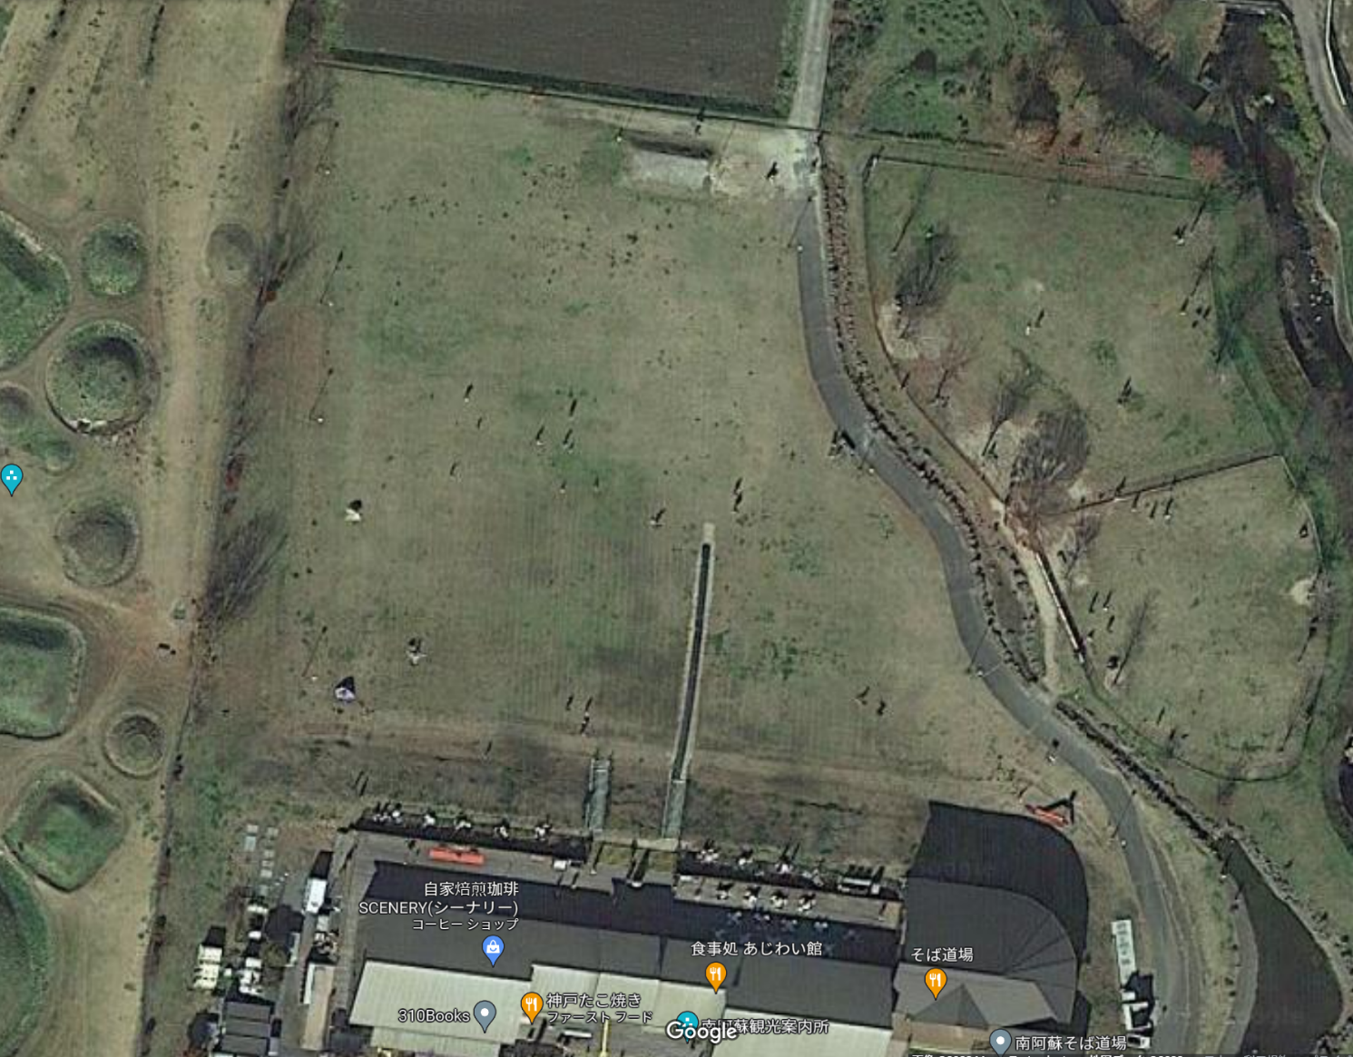
区画：一区画3m×3m程度（赤枠の中で区画を決めます）

